[전문언론 배포용]

한미약품 “근골격계 치료제 ‘낙소졸·오보덴스’ 임상 근거 제시”

5일, 대한척추신경외과학회서 근골격계 질환 치료제 최신 임상 성과 발표
‘낙소졸’, 관절 기능 개선 관련 단일 치료요법에서 타 성분 대비 우수한 효과
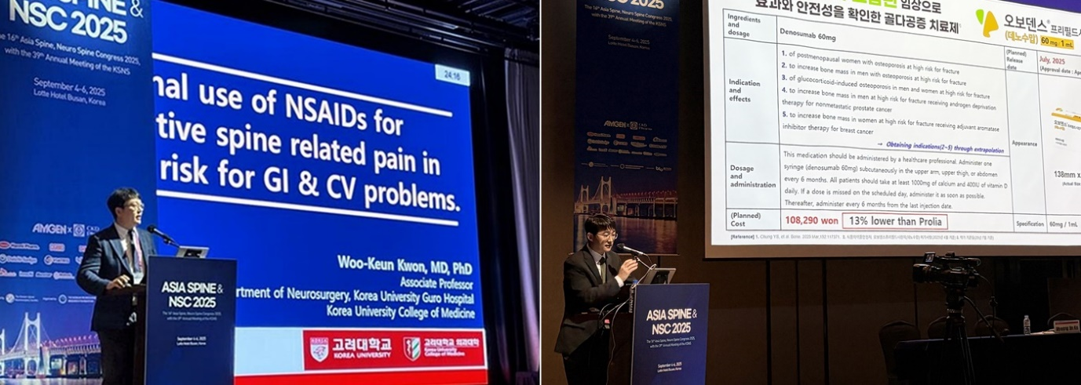
‘오보덴스’, 한국인 포함된 글로벌 3상 임상 통해 안전성 및 유효성 확인
<사진> 5일, 대한척추신경외과학회 주최 ‘제39차 국제 추계 학술대회’에서 고려대학교 구로병원 신경외과 권우근 교수(왼쪽)와 중앙대학교병원 신경외과 고명진 교수(오른쪽)가 발표를 진행하고 있다.

(2025년 9월 18일) 한미약품이 국내외 척추신경외과 전문의를 대상으로 근골격계 질환 대표 제품인 낙소졸과 오보덴스의 최신 연구 동향과 치료 전략을 공유했다.

한미약품은 지난 4일부터 사흘간 부산 롯데호텔에서 열린 대한척추신경외과학회 주최 ‘제39차 국제 추계 학술대회(ASIA SPINE & NSC 2025, Neuro Spine Congress)’에 참여해 한미의 대표 근골격계 질환 치료제의 임상적 이점을 발표했다고 18일 밝혔다.

5일 열린 학회에서 한미약품은 골관절염 치료제 ‘낙소졸정®500/20밀리그램(Naproxen/Esomeprazole, 이하 낙소졸)’과 삼성바이오에피스와 공동 판매 중인 골다공증 치료제 데노수맙 바이오시밀러(Denosumab biosimilar) ‘오보덴스®프리필드시린지(데노수맙, 이하 오보덴스)’를 소개하며, 임상 연구를 통해 확인된 효능과 안전성을 재조명했다.

이번 학회에는 고려대학교 구로병원 신경외과 권우근 교수와 중앙대학교병원 신경외과 고명진 교수가 연자로 참여해 낙소졸과 오보덴스의 임상적 가치와 치료 효과에 대해 발표했다.

권우근 교수는 Breakfast 세션에서 강력한 통증 감소 효과와 함께 심혈관 질환과 위장관 질환 위험이 낮은 ‘낙소졸’에 대해 소개했다.

권 교수는 “낙소졸의 주성분인 나프록센은(Naproxen)은 2018년 미국 정형외과학회지(American Academy of Orthopaedic Surgeons Journal)에서 비스테로이드성 항염증제(Non-Steroidal Anti-Inflammatory Drugs, 이하 NSAIDs) 중 통증 완화 및 관절 기능 개선 관련 단일 치료 요법에서 타 성분 대비 우수한 효과를 나타냈으며 골관절염, 류마티스 관절염, 강직성 척추염 등 다양한 질환에 효과적”이라고 설명했다.

이어 “NSAIDs 사용 시 흔히 발생할 수 있는 위장관 부작용을 에소메프라졸(Esomeprazole)을 통해 예방할 수 있어 낙소졸은 임상적으로 매우 유의미한 치료 옵션”이라고 말했다.

이후 런천 세션에서 발표를 맡은 고명진 교수는 한국인이 포함된 글로벌 3상 임상을 통해 안전성 및 유효성을 확인한 ‘오보덴스’의 임상적 이점에 대해 발표했다.

고 교수는 “골절 고위험군 환자 치료에 있어 데노수맙은 국내외 치료 가이드라인에서 권고되는 성분으로, 비스포스포네이트(Bisphosphonate) 대비 우수한 효과를 보이며, 10년 이상의 장기 연구를 통해 지속적인 치료 효과와 안전성이 확인된 약제”라고 설명했다.

이어 데노수맙 성분을 기반으로 개발된 바이오시밀러 ‘오보덴스’의 글로벌 3상 임상 결과를 소개하며 “한국인을 포함한 다국적 임상시험을 통해 안전성과 유효성이 입증됐고, 신뢰할 수 있는 치료제로 자리매김하고 있다”고 강조했다.

더불어 “오리지널 의약품보다 얇은 주삿바늘을 사용해 투여 시 통증을 최소화하고, 경제적인 약가를 통해 환자의 접근성과 치료 편의성을 동시에 만족시키는 제품”이라고 덧붙였다.

한미약품 국내사업본부장 박명희 전무는 “골관절염과 골다공증은 대표적인 근골격계 질환으로, 특히 고령화가 빠르게 진행되고 있는 우리나라에서 환자 수가 해마다 증가하고 있다”며 “이번 학회를 계기로 낙소졸과 오보덴스가 의료진과 환자들에게 더욱 신뢰받는 치료제로 자리매김할 수 있도록 근거 중심의 마케팅을 강화하겠다”고 말했다.

한편, 오보덴스는 지난 7월 출시한 골다공증 치료제로 한미약품과 삼성바이오에피스가 공동으로 마케팅과 영업활동을 전개하고 있다.

<끝>
■ 자료 문의 : 남예주 과장 (02 410 9089)

